Веб-сайт ChemLab

Автор: Рафиков Тимур Асхатович
Руководитель: Жекетай Д.Г. преподователь
ШЖҚ МКМ «Талдыкорганский политехнический колледж»

В современном образовательном процессе особое внимание уделяется внедрению цифровых технологий. Сегодня образование активно трансформируется, переходя от традиционных методов обучения к более гибким и интерактивным форматам. Одним из актуальных направлений является использование веб-ресурсов для организации учебной деятельности [1].
Особенно это важно в условиях цифровизации общества и развития дистанционного обучения, когда образовательный процесс выходит за рамки учебных аудиторий и становится доступным в любое время и из любой точки. Использование веб-платформ позволяет не только обеспечить непрерывность обучения, но и индивидуализировать образовательную траекторию каждого студента.
В связи с этим мной был разработан веб-сайт «ChemLab», который направлен на совершенствование преподавания химии, в частности — проведения лабораторных работ в онлайн-формате.
Новизна проекта заключается в интеграции образовательного контента, системы контроля и обратной связи в единую цифровую среду, что делает процесс обучения более целостным и управляемым [2].
Актуальность проекта обусловлена рядом проблем, существующих в образовательных учреждениях. Во-первых, не все учебные заведения обеспечены необходимым лабораторным оборудованием. Во-вторых, не всегда соблюдаются требования техники безопасности. Также ограничено время на проведение практических занятий, а у студентов часто отсутствует возможность самостоятельно выполнять лабораторные работы. Кроме того, процесс проверки и оценки выполненных заданий недостаточно автоматизирован.
Дополнительно стоит отметить, что традиционные формы лабораторных занятий не всегда позволяют учитывать индивидуальные особенности обучающихся, а также обеспечивать оперативную обратную связь, что снижает эффективность усвоения материала.
Целью моего проекта является разработка веб-сайта «ChemLab», который позволяет выполнять, контролировать и оценивать лабораторные работы по химии дистанционно, а также определить его эффективность в образовательном процессе [3].
Для достижения этой цели были поставлены следующие задачи:
• проанализировать текущее состояние проведения лабораторных работ;
• определить структуру и функциональные возможности сайта;
• разработать удобный интерфейс;
• реализовать функции выполнения, загрузки и оценки лабораторных заданий;
• создать систему обратной связи между преподавателем и студентом;
• проверить эффективность платформы на практике [4].
При создании сайта были использованы современные веб-технологии:
HTML5 — для структуры страниц, CSS — для дизайна и адаптации под разные устройства, JavaScript — для реализации интерактивных элементов. Также применялись дополнительные инструменты и технологии: Google Fonts, Font Awesome, Pexels API, встроенный YouTube-плеер, DevTools для тестирования, Visual Studio Code для разработки,а также Flexbox и Grid для создания макетов, LocalStorage для хранения данных, и технологии Blob и ObjectURL для работы с файлами [5].
Практическая значимость проекта заключается в возможности его внедрения в образовательные учреждения различного уровня, включая школы, колледжи и вузы. Платформа может использоваться как дополнительный инструмент обучения, а также как полноценная среда для проведения лабораторных работ в дистанционном формате.
В результате можно сделать вывод, что разработка веб-сайта «ChemLab» является эффективным решением для организации лабораторных работ по химии. Платформа позволяет повысить качество обучения, упростить взаимодействие между преподавателем и студентом, а также способствует развитию современных цифровых навыков.
Таким образом, внедрение подобных цифровых решений является перспективным направлением развития образования в условиях цифровизации.
В дальнейшем проект может быть расширен за счёт внедрения элементов искусственного интеллекта, автоматической проверки заданий и адаптивного обучения, что ещё больше повысит его эффективность.

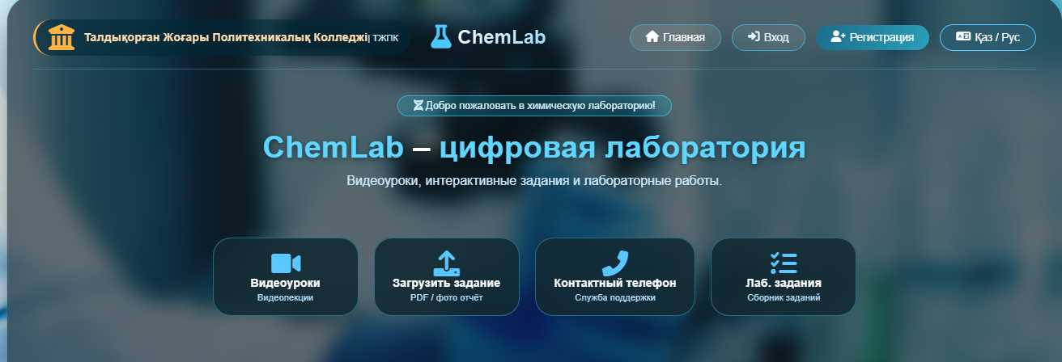
1-изображения

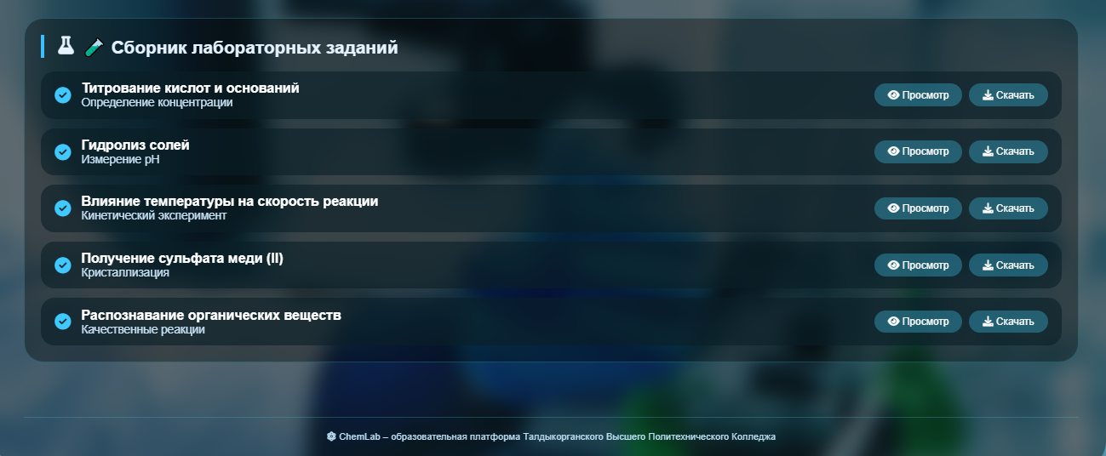
2-изображения

Список литературы

1.Мамед-заде Г.А., Забайкин Ю.В.
Методика применения web-технологий в образовательном процессе // Управление образованием: теория и практика.
2. Шилдт Герберт
HTML5 и CSS3. Руководство разработчика. — М.: Вильямс, 2017.
3. Коптелова Е.Н., Москвичева В.А., Осипова А.А.
Использование цифровых технологий в процессе обучения химии // Наука в жизни человека.
4. Дакетт Джон
JavaScript и jQuery. Интерактивная веб-разработка. — М.: Эксмо, 2018.
5. Никсон Робин
Создание веб-сайтов. PHP, MySQL, JavaScript и CSS. — СПб.: Питер, 2021.

